Dodací adresa: Dům kultury Ostrov, příspěvková organizace
Mírové nám. 733
363 01 Ostrov
IČ: 00520136
DIČ: CZ00520136

Objednávka
Číslo: OBJ-158-17
Vyřizuje:Hálová Ilona
Telefon: 353800514
Email: halova@dk-ostrov.cz
Interactstyle s.r.o.

IČ: 28451457, DIČ: CZ28451457

Objednávka: Objednáváme u vás 3D projekci na 49. dětský filmový a televizní festival Oty Hofmana v Ostrově: Virtuální zvířata - bouřka s blesky a listím, dinosauři, 3 raptoři, vánice a lední medvěd.
místo: foyer před velkým kinem v Domě kultury
termín: instalace v neděli 8. října, projekce od pondělka 9. října do čtvrtka 12. října 2017 vždy od 7.45 hodin do 20.00 hodin. Demontáž v pátek 13. října v odpoledních hodinách.
Zapůjčka software, kamery, projektoru o svítivosti 6000 ANSI lm, stojanu na projektor, reproduktorů pro ozvučení, počítače, instalace a deinstalace, doprava.
Prosíme přesně dodržet naše fakturační údaje a do předmětu napsat, že se jedná o akci 49. dětský filmový a televizní festival Oty Hofmana v Ostrově.

děkujeme

Předpokládaná cena: 100000,00 Kč včetně DPH a dopravy
﻿
FAKTURAČNÍ ÚDAJE:
Dům kultury Ostrov, příspěvková organizace
Mírové nám. 733
363 01 Ostrov
IČ: 00520136
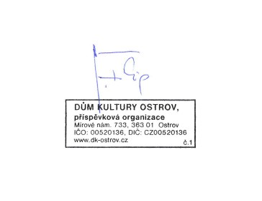
DIČ: CZ00520136
S pozdravem
Jan Filip
Ředitel DK Ostrov
V Ostrově dne 13.07.2017

Dům kultury Ostrov, příspěvková organizace, Mírové nám. 733, 363 01 Ostrov, tel. 353 800 511, e-mail pobox@dk-ostrov.cz, www.dk-ostrov.cz
IČ 00520136, DIČ CZ00520136, bankovní spojení: Komerční banka č.ú. 172 39 – 341 / 0100
Strana 1/1

